第４回
模造紙①

テーマ
みんなでじっくり取り組もう。

目 標
みんなの問題を
みんなで考えよう。

学習の流れ
①ふく習
②今日の学習の説明
③活動「みんなの問題をみんなで考えよう」
④確にん
⑤ふり返り用紙
プリントA①

プリントA
②
５年 組：名前
「解決すべき問題」
どうしたらよいだろうか？
解決方法 | それをするとどうなるか？結果の予想

できる限りみんなが幸せになりそうな、解決方法は？
プリントA②

プリントA
②
５年 組：名前
「解決すべき問題」
大縄大会の練習にみんなが参加できるようにするには
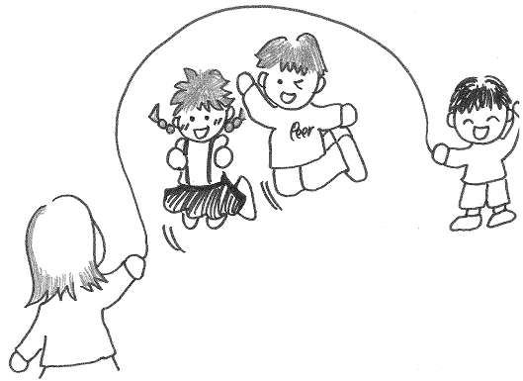
どうしたらよいだろうか？
解決方法 | それをするとどうなるか？結果の予想

できる限りみんなが幸せになりそうな、解決方法は？
プリントA③

プリントA
②
５年 組：名前
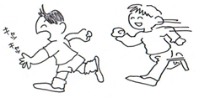
「解決すべき問題」
１年生を外遊びに連れていくためには
どうしたらよいだろうか？
解決方法 | それをするとどうなるか？結果の予想

できる限りみんなが幸せになりそうな、解決方法は？

年 月 日
第4回ふり返り用紙
★今日の授業をふりかえって…★
今日のテーマは「みんなでじっくり取り組もう」でした。

５年 組 番 名前

１．今日の授業に楽しく参加することができましたか。当てはまるものひとつに○をつけましょう。

１．とても楽しかった
２．まあまあ楽しかった
３．あまり楽しくなかった
４．全く楽しくなかった

２．今日の授業で学習したこと（みんなでみんなの問題解決に取り組むこと）は、ふだんの生活でもできると思いますか。当てはまるものひとつに○をつけましょう。

１．とてもできると思う
２．まあまあできると思う
３．あまりできないと思う
４．全くできないと思う

３．今日の授業で学習したこと（みんなでみんなの問題解決に取り組むこと）を、ふだんの生活でもしていきたいと思いますか。当てはまるものひとつに○をつけましょう。

１．とてもしていきたいと思う
２．まあまあしていきたいと思う
３．あまりしていきたいと思わない
４．全くしていきたいと思わない

４．今日の授業で新しく学んだこと、思ったこと、考えたことなどを自由に書きましょう。

年 月 日
第４号
なかよし新聞社＆ 小学校

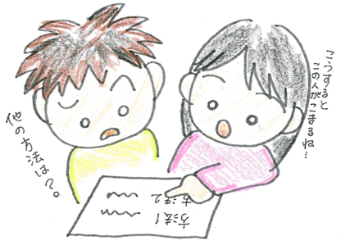
年 月 日、 の教室で、ピア・サポート第4回目の授業が行われました。
第4回目の授業では、最終回としてこれまで学習したことを活かして、みんなでみんなの問題解決にチャレンジしました。どうでしたか？ みんなが意見を出し合って、みんなの考えを合わせていくって時間はかかるけど、やりがいがあります！大事なことです!!それでは、みなさんの感想をみてみましょう。

みんなの感想コーナー

